***FamilieSpejder***

**

***Foråret 2025***



***FamilieSpejder***

***i***

***Waingunga-Stammen***

*Møderne holdes som udgangspunkt sidste søndag i måneden*

*i tidsrummet kl. 10-13.*

*Spejdergården Poulholm, Gl. Skivevej 99* [*www.waingungastammen.gruppe.dds.dk*](http://www.waingungastammen.gruppe.dds.dk)

***Program***

***Søndag d.26.jan*** Velkommen tilbageFuglemad – Spejdersuppe -børnene skal bestemme legen

***Onsdag d.19.feb*** *Grupperådsmøde*

***Søndag d.23.feb*** Trøstemærke Sæt plaster på bamse (husk at medbringe en) Krammetagfat – Pandekager

***Søndag d.30.marts*** Legemester Vi skal have afprøvet en masse forskellige lege Indbagt pizza og dessert

***Onsdag d.23.april:*** *Sct. Georgs dag denne uge*

***Søndag d.27.april*** Legemester vi mødes på Borgvold til en dag i legemesterenstegn vi skal afsluttte vores forløb Legemester medbring Madpakke og Drikkedunk

***Fredag d.16. - Søndag d.18.maj:*** *Divisionsturnering, mere info senere.*

***Søndag d.1.juni***Skovens Dyrvi skal i Undallslundskov ved naturskolen, Kapt. Undallsvej 1 vi skal ud og finde spor efter dyr og dyr i undallslundskov hotdogs over bål – husk at tage drikkedunk med

***Søndag d.20.juli*** Skovens Dyr Hald Hovedgård/Naturskolen i Hald, Ravnsbjergvej 71 vi mødes på den store parkeringplads og forsætter jagten på Skovens Dyr i nye omgivelser.

***D.16+17.August*** Oprykkertur, mere information senere

***FamilieSpejder ledere***

*Hvis dit barn er forhindret i at komme til et spejdermøde* ***skal***

*I huske, at ringe afbud/sende en sms til Michael Fudge.*

*Michael Fudge 28153517*

*Hans-Ole*

*Trine*

*Ane-Dorte*

*Malene*

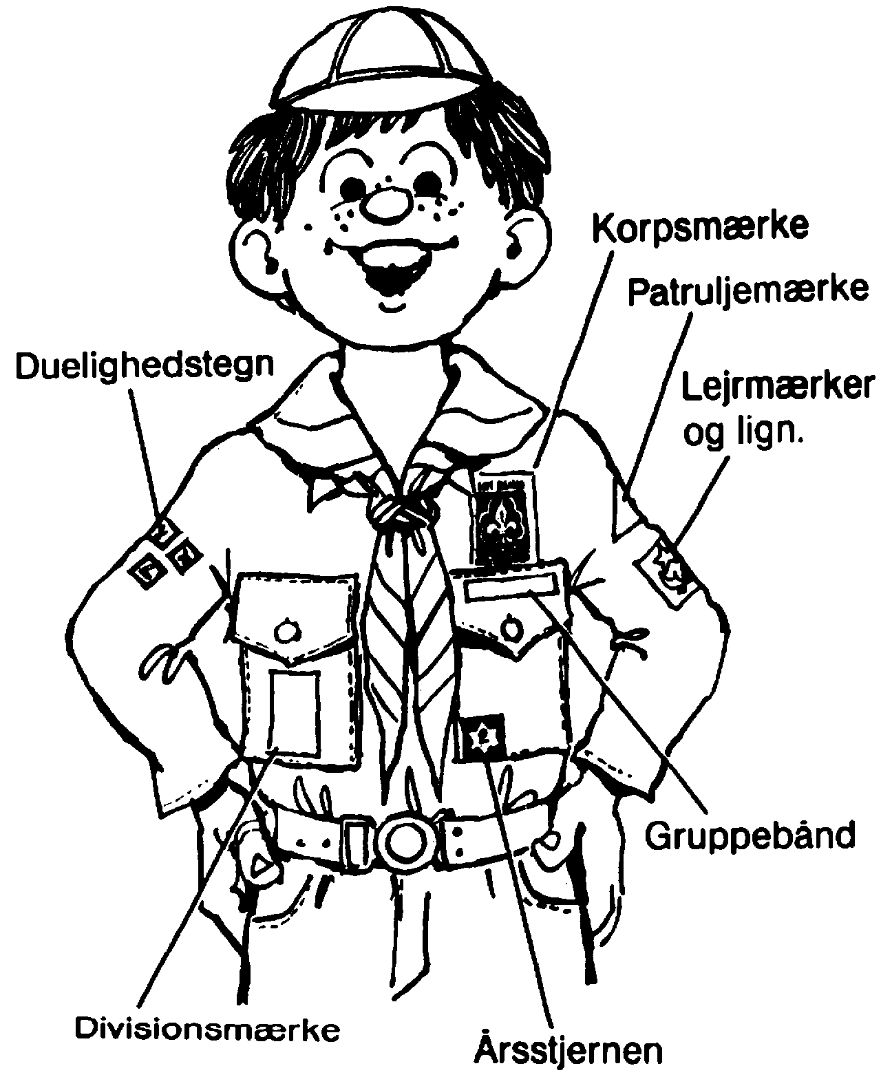

*Ovenstående tegning viser, hvor de forskellige mærker*

*skal sys på uniformen.*